先下载文件，打开文件
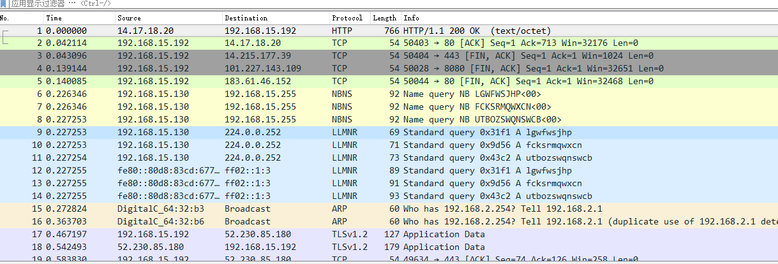
大致的看了一下这些流量包，然后再查看HTTP的包
直接使用 追踪流
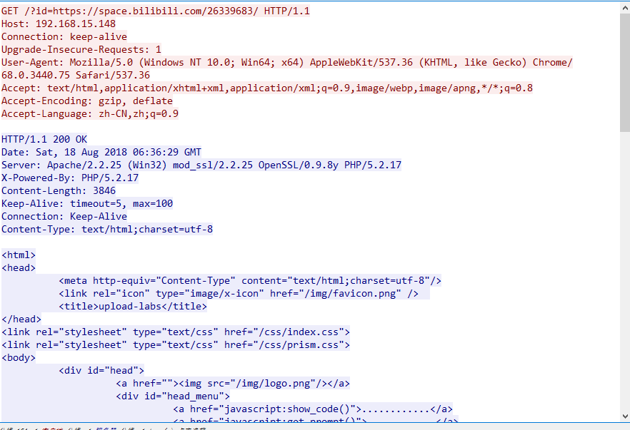
发现有一个bilibili的网站 打开一看发现了flag


